**Nombre de la Materia:** Fundamentos de redes**Nombre: __________________________________**



**Nombre del Profesor:** Lizethe Pérez Fuertes **Matrícula:_________________________________**

**____________________________________________________________________________________________________**

**Ejercicio 6. “Técnicas de modulación”**

**1.** Analiza toda la información de la siguiente gráfica. La línea más obscura es la señal portadora.



**T bit**

**t0**

**Sincronización**

**Responde a las siguientes preguntas:**

1. ¿Qué tipo de modulación se ha utilizado? ***(5 puntos)*** ________________________
2. Si sabemos que en 0 no hay cambio y que los cambios **son con respecto a la señal portadora**, ¿Cuál es la secuencia de bits transmitidos? ***(10 puntos)*** ___________________________
3. ¿Es modulación Coherente o No Coherente? ***(5 puntos)*** _________________ ¿Por qué? ***(5 puntos)*** ***_______***_____________________________________________________________________________
4. Utiliza un color rojo y gráfica la representación de los mismos datos utilizando una modulación No Coherente. *(****10 puntos)***

**2.** Utiliza las siguientes reglas de representación de datos digitales en señales analógicas y dibuja la codificación que se pide para la secuencia binaria: **10010011001**

**FSK**: donde la representación del 0 es dos veces la frecuencia de la señal portadora y la frecuencia para representar el 1 es **1/3 de la frecuencia para representar un 0.** ***(10 puntos)***

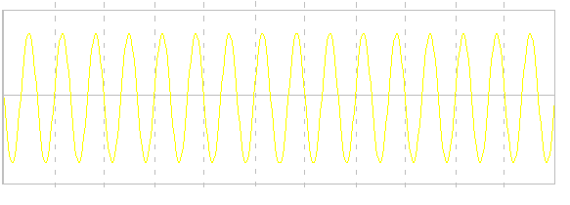

¿Es FSK coherente o no coherente? __________________________ ***(5 puntos)***

1. Si se utilizará PSK como técnica de modulación de fase y por cada intervalo de modulación se pudieran representar 5 bits, ¿De cuánto sería el desplazamiento angular para la función matemática que define PSK? ***(10 puntos)*** _____________________
2. Una de las ventajas de la técnica **QPSK** es la posibilidad de transferir más de un bit simultáneamente al modular la fase de la señal portadora por cuadrantes.

Utiliza la información de la siguiente figura y determina cuál es la secuencia binaria transmitida si todos los cambios de fase se dan con respecto a la señal portadora. ***(10 puntos)***

R:_________________________________________

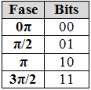



Utiliza la información de la figura anterior y determina cuál es la secuencia binaria transmitida si todos los cambios de fase se dan con respecto a la señal anterior. ***(10 puntos)***

R:_________________________________________

1. La siguiente gráfica es una muestra de un tren de bits utilizando la técnica de modulación **2-PSK** donde hay cambio de fase para el bit 1 y en el bit 0 no hay cambio de fase. Utiliza toda la información disponible de la gráfica y responde a las siguientes preguntas. ***(20 puntos)***

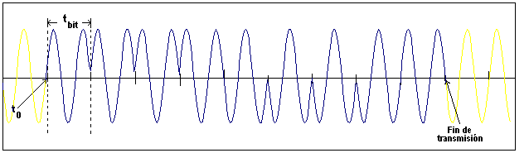

Si la frecuencia de la señal portadora es de 250 Khz.

* ¿Cuánto es el tiempo de un periodo? ___________________
* ¿Cuánto es el tiempo de un bit? __________________
* ¿Cuál es la velocidad de transferencia utilizada? _______________
* Si se ha utilizado **PSK** no coherente como técnica de modulación,

¿Cuál es la secuencia de bits transmitidos? _______________________________

* Si se ha utilizado **PSK** coherente como técnica de modulación,

¿Cuál es la secuencia de bits transmitidos? _______________________________